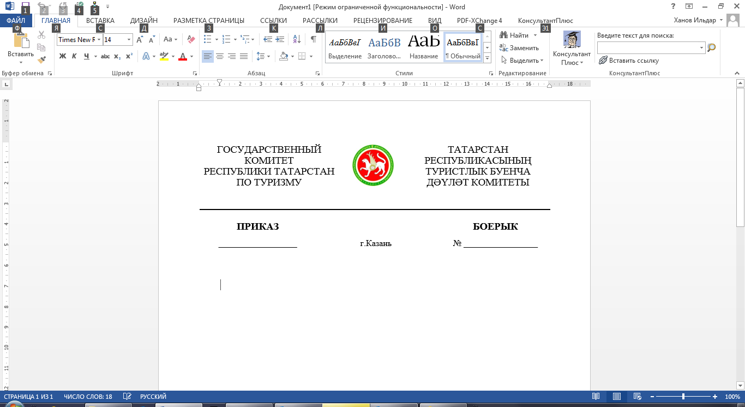

|  |  |  |
| --- | --- | --- |
| _________________ | г.Казань | № _____ |

|  |
| --- |
| О внесении изменений в Положение о проведении конкурса на замещение вакантной должности государственной гражданской службы Республики Татарстан (включение в кадровый резерв) в Государственном комитете Республики Татарстан по туризму, утвержденное приказом Государственного комитета Республики Татарстан по туризму от 11.07.2018 № 70 |

В связи с принятием Закона Республики Татарстан от 3 мая 2023 года № 37-ЗРТ «О внесении изменений в Закон Республики Татарстан «О государственной гражданской службе Республики Татарстан» п р и к а з ы в а ю:

1. Внести в Положение о проведении конкурса на замещение вакантной должности государственной гражданской службы Республики Татарстан (включение в кадровый резерв) в Государственном комитете Республики Татарстан по туризму, утвержденное приказом Государственного комитета Республики Татарстан по туризму от 11.07.2018 № 70 «Об утверждении Положения о проведении конкурса на замещение вакантной должности государственной гражданской службы Республики Татарстан (включение в кадровый резерв) в Государственном комитете Республики Татарстан по туризму (c изменениями, внесенными приказами от 29.04.2020 № 52, от 16.11.2020 № 127, от 15.02.2021 № 30, от 09.03.2023 № 51) следующие изменения:

в абзаце втором пункта 1.2. изложить в следующей редакции: «Конкурс заключается в оценке профессионального уровня кандидатов на замещение вакантной должности гражданской службы (должности гражданской службы кадрового резерва) в Госкомитете, их соответствия установленным квалификационным требованиям к уровню профессионального образования, стажу государственной службы или работы по специальности, а также при наличии соответствующего решения представителя нанимателя – к специальности, направлению подготовки (к укрупненным группам специальностей и направлений подготовки), к квалификации, полученной по результатам освоения дополнительной профессиональной программы профессиональной переподготовки.»

абзац четвертый пункта 4.5 изложить в следующей редакции: «проверку соответствия гражданина, претендующего на замещение должности государственной службы, или государственного служащего квалификационным требованиям для замещения должности государственной службы.»

1. Контроль за исполнением настоящего приказа оставляю за собой.

Председатель С.Е.Иванов